**Задайте грамматику для понятия из пункта а своего варианта лабораторной работы 12_БНФ.**

1. **Приведите пример вывода правильной цепочки языка.**
2. G=({ 0 | 1 | 2 | 3 | 4 | 5 | 6 | 7 | 8 | 9 | + }, { S, T, F }, P, S)

Правила P:

S→ T

T→ F | TF

F→ 1 | 2 | 3 | 4 | 5 | 6 | 7 | 8 | 9 | 0

1. **Пример вывода цепочки:**

S → T → TF → TFF → FFF → 1FF → 15F → 159 – левосторонний

S → T → TF → TFF → TF9 →F59 → 159 - правосторонний

1. **Постройте дерево вывода для этой цепочки (левосторонний и правосторонний вывод)**

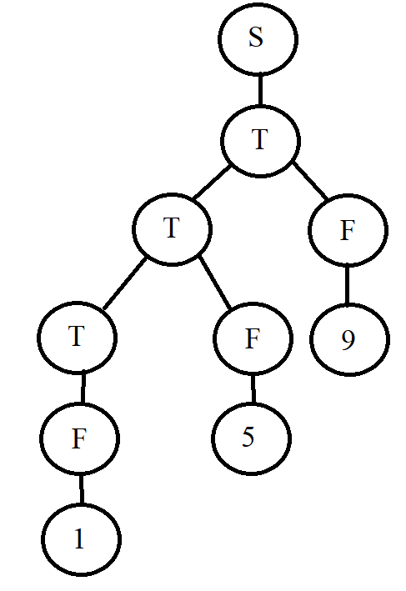

1. **Определите тип заданной вами грамматики по иерархии Хомского. Обоснуйте свой ответ.**

контекстно-свободные 2 тип

Контекстно-независимая грамматика: **.**

**ДОПОЛНИТЕЛЬНО**

а) G=({ 12 | 24 | a | < | > | <= | >= | == | <> | = }, { S, T, F }, P, S)

Правила P:

S→ T

T→ F | TF

F→ 12 | 24 | a | < | > | <= | >= | = | <>

1. **Пример вывода цепочки:**

S → T → TF → TFF → while T do FFF → while TF do FFF → while TFF do FFF → while FFF do FFF

→ пока 24 > 12 делать FFF → пока 24 > 12 делать a = 5

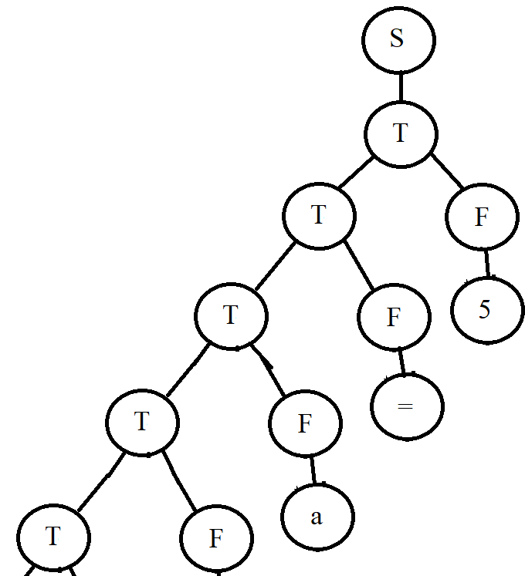

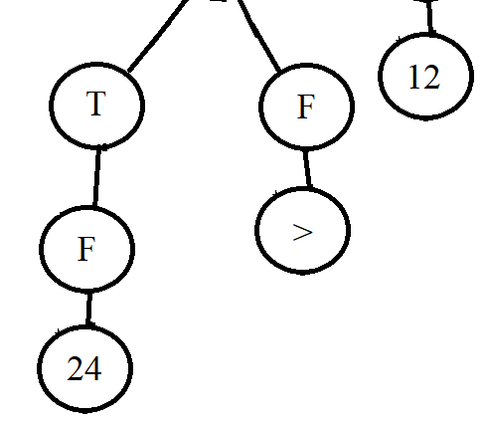

c)

1. Грамматика – любой способ задания языка

2. В первом случае цепочка альфа порождает цепочку бета, и цепочка бета может порождать следующие цепочки, а во втором – нет, так как в данном случае вывод заканчивается на цепочке бета (сентенциальной форме данной грамматики)

3. Язык – множество цепочек, которые можно составить из данного алфавита при помощи данных правил

4. Самый базовый и примитивный тип – нулевой. Для него отсутствуют какие-либо правила. Далее идут контекстно-зависимые (замена нетерминала осуществляется в зависимости от вида цепочки, в которой он встречается), контекстно-независимые (нетерминал может быть заменён на цепочку из терминалов и нетерминалов) и леволинейные и праволинейные грамматики, в которых нетерминал порождает цепочку из терминала или нетерминала, добавленного слева или справа от терминала соответственно

5. любая регулярная грамматика является контекстно-свободной грамматикой, любая контекстно-свободная грамматика является контекстно-зависимой грамматикой, любая контекстно-зависимая грамматика является грамматикой нулевого типа

6. Формальные языки классифицируются по типу порождающих их грамматик